2017年江西省中考数学试卷
一、选择题（本大题共6个小题，每小题3分，共18分.在每小题给出的四个选项中，只有一项是符合题目要求的.）
1．（3分）﹣6的相反数是（ ）
A．$\frac{1}{6}$ B．﹣$\frac{1}{6}$ C．6 D．﹣6
2．（3分）在国家“一带一路”战略下，我国与欧洲开通了互利互惠的中欧班列．行程最长，途经城市和国家最多的一趟专列全程长13000km，将13000用科学记数法表示应为（ ）
A．0.13×10⁵ B．1.3×10⁴ C．1.3×10⁵ D．13×10³
3．（3分）下列图形中，是轴对称图形的是（ ）
A． B． C． D．
4．（3分）下列运算正确的是（ ）
A．（﹣a⁵）²=a¹⁰ B．2a•3a²=6a²
C．﹣2a+a=﹣3a D．﹣6a⁶÷2a²=﹣3a³
5．（3分）已知一元二次方程2x²﹣5x+1=0的两个根为x₁，x₂，下列结论正确的是（ ）
A．x₁+x₂=﹣$\frac{5}{2}$ B．x₁•x₂=1
C．x₁，x₂都是有理数 D．x₁，x₂都是正数
6．（3分）如图，任意四边形ABCD中，E，F，G，H分别是AB，BC，CD，DA上的点，对于四边形EFGH的形状，某班学生在一次数学活动课中，通过动手实践，探索出如下结论，其中错误的是（ ）
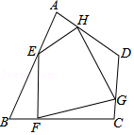
A．当E，F，G，H是各边中点，且AC=BD时，四边形EFGH为菱形
B．当E，F，G，H是各边中点，且AC⊥BD时，四边形EFGH为矩形
C．当E，F，G，H不是各边中点时，四边形EFGH可以为平行四边形
D．当E，F，G，H不是各边中点时，四边形EFGH不可能为菱形

二、填空题（本大题共6小题，每小题3分，满分18分，将答案填在答题纸上）
7．（3分）函数y=$\sqrt{x-2}$中，自变量x的取值范围是 ．
8．（3分）如图1是一把园林剪刀，把它抽象为图2，其中OA=OB．若剪刀张开的角为30°，则∠A= 度．
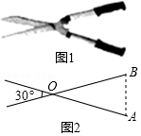
9．（3分）中国人最先使用负数，魏晋时期的数学家刘徽在“正负术”的注文中指出，可将算筹（小棍形状的记数工具）正放表示正数，斜放表示负数．如图，根据刘徽的这种表示法，观察图①，可推算图②中所得的数值为 ．
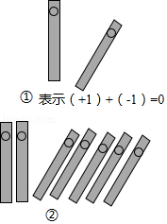
10．（3分）如图，正三棱柱的底面周长为9，截去一个底面周长为3的正三棱柱，所得几何体的俯视图的周长是 ．
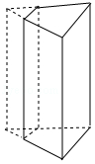
11．（3分）已知一组从小到大排列的数据：2，5，x，y，2x，11的平均数与中位数都是7，则这组数据的众数是 ．
12．（3分）已知点A（0，4），B（7，0），C（7，4），连接AC，BC得到矩形AOBC，点D的边AC上，将边OA沿OD折叠，点A的对应边为A'．若点A'到矩形较长两对边的距离之比为1：3，则点A'的坐标为 ．

三、解答题（本大题共5小题，每小题6分，共30分.解答应写出文字说明、证明过程或演算步骤.）
13．（6分）（1）计算：$\frac{x+1}{x^{2}-1}$÷$\frac{2}{x-1}$；
（2）如图，正方形ABCD中，点E，F，G分别在AB，BC，CD上，且∠EFG=90°．求证：△EBF∽△FCG．
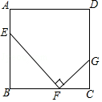

14．（6分）解不等式组：$\left\{\begin{aligned}&-2x＜6 \\ &3(x-2)≤x-4\end{aligned}\right.$，并把解集在数轴上表示出来．

15．（6分）端午节那天，小贤回家看到桌上有一盘粽子，其中有豆沙粽、肉粽各1个，蜜枣粽2个，这些粽子除馅外无其他差别．
（1）小贤随机地从盘中取出一个粽子，取出的是肉粽的概率是多少？
（2）小贤随机地从盘中取出两个粽子，试用画树状图或列表的方法表示所有可能的结果，并求出小贤取出的两个都是蜜枣粽的概率．

16．（6分）如图，已知正七边形ABCDEFG，请仅用无刻度的直尺，分别按下列要求画图．
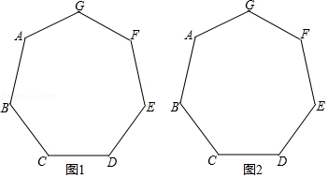
（1）在图1中，画出一个以AB为边的平行四边形；
（2）在图2中，画出一个以AF为边的菱形．

17．（6分）如图1，研究发现，科学使用电脑时，望向荧光屏幕画面的“视线角”α约为20°，而当手指接触键盘时，肘部形成的“手肘角”β约为100°．图2是其侧面简化示意图，其中视线AB水平，且与屏幕BC垂直．
（1）若屏幕上下宽BC=20cm，科学使用电脑时，求眼睛与屏幕的最短距离AB的长；
（2）若肩膀到水平地面的距离DG=100cm，上臂DE=30cm，下臂EF水平放置在键盘上，其到地面的距离FH=72cm．请判断此时β是否符合科学要求的100°？
（参考数据：sin69°≈$\frac{14}{15}$，cos21°≈$\frac{14}{15}$，tan20°≈$\frac{4}{11}$，tan43°≈$\frac{14}{15}$，所有结果精确到个位）
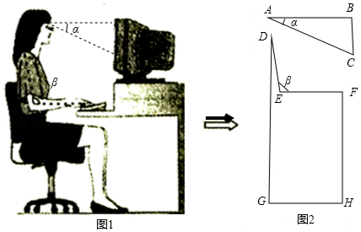

四、（本大题共3小题，每小题8分，共24分）.
18．（8分）为了解某市市民“绿色出行”方式的情况，某校数学兴趣小组以问卷调查的形式，随机调查了某市部分出行市民的主要出行方式（参与问卷调查的市民都只从以下五个种类中选择一类），并将调查结果绘制成如下不完整的统计图．
种类 | A | B | C | D | E
出行方式 | 共享单车 | 步行 | 公交车 | 的士 | 私家车
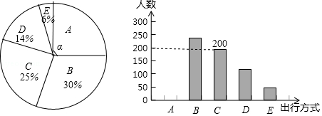
根据以上信息，回答下列问题：
（1）参与本次问卷调查的市民共有 人，其中选择B类的人数有 人；
（2）在扇形统计图中，求A类对应扇形圆心角α的度数，并补全条形统计图；
（3）该市约有12万人出行，若将A，B，C这三类出行方式均视为“绿色出行”方式，请估计该市“绿色出行”方式的人数．

19．（8分）如图，是一种斜挎包，其挎带由双层部分、单层部分和调节扣构成．小敏用后发现，通过调节扣加长或缩短单层部分的长度，可以使挎带的长度（单层部分与双层部分长度的和，其中调节扣所占的长度忽略不计）加长或缩短．设单层部分的长度为xcm，双层部分的长度为ycm，经测量，得到如下数据：
单层部分的长度x（cm） | … | 4 | 6 | 8 | 10 | … | 150
双层部分的长度y（cm） | … | 73 | 72 | 71 |  | …
（1）根据表中数据的规律，完成以下表格，并直接写出y关于x的函数解析式；
（2）根据小敏的身高和习惯，挎带的长度为120cm时，背起来正合适，请求出此时单层部分的长度；
（3）设挎带的长度为lcm，求l的取值范围．
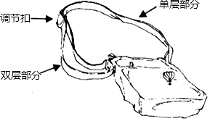

20．（8分）如图，直线y=k₁x（x≥0）与双曲线y=$\frac{k_{2}}{x}$（x＞0）相交于点P（2，4）．已知点A（4，0），B（0，3），连接AB，将Rt△AOB沿OP方向平移，使点O移动到点P，得到△A'PB'．过点A'作A'C∥y轴交双曲线于点C．
（1）求k₁与k₂的值；
（2）求直线PC的表达式；
（3）直接写出线段AB扫过的面积．
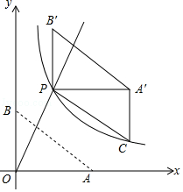

五、（本大题共2小题，每小题9分，共18分）.
21．（9分）如图1，⊙O的直径AB=12，P是弦BC上一动点（与点B，C不重合），∠ABC=30°，过点P作PD⊥OP交⊙O于点D．
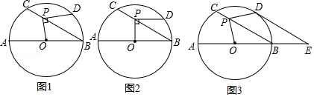
（1）如图2，当PD∥AB时，求PD的长；
（2）如图3，当$\hat{DC}$=$\hat{AC}$时，延长AB至点E，使BE=$\frac{1}{2}$AB，连接DE．
①求证：DE是⊙O的切线；
②求PC的长．

22．（9分）已知抛物线C₁：y=ax²﹣4ax﹣5（a＞0）．
（1）当a=1时，求抛物线与x轴的交点坐标及对称轴；
（2）①试说明无论a为何值，抛物线C₁一定经过两个定点，并求出这两个定点的坐标；
②将抛物线C₁沿这两个定点所在直线翻折，得到抛物线C₂，直接写出C₂的表达式；
（3）若（2）中抛物线C₂的顶点到x轴的距离为2，求a的值．
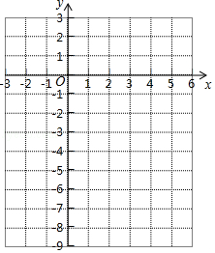

六、（本大题共12分）
23．（12分）我们定义：如图1，在△ABC中，把AB点绕点A顺时针旋转α（0°＜α＜180°）得到AB'，把AC绕点A逆时针旋转β得到AC'，连接B'C'．当α+β=180°时，我们称△A'B'C'是△ABC的“旋补三角形”，△AB'C'边B'C'上的中线AD叫做△ABC的“旋补中线”，点A叫做“旋补中心”．
特例感知：
（1）在图2，图3中，△AB'C'是△ABC的“旋补三角形”，AD是△ABC的“旋补中线”．
①如图2，当△ABC为等边三角形时，AD与BC的数量关系为AD= BC；
②如图3，当∠BAC=90°，BC=8时，则AD长为 ．
猜想论证：
（2）在图1中，当△ABC为任意三角形时，猜想AD与BC的数量关系，并给予证明．
拓展应用
（3）如图4，在四边形ABCD，∠C=90°，∠D=150°，BC=12，CD=2$\sqrt{3}$，DA=6．在四边形内部是否存在点P，使△PDC是△PAB的“旋补三角形”？若存在，给予证明，并求△PAB的“旋补中线”长；若不存在，说明理由．
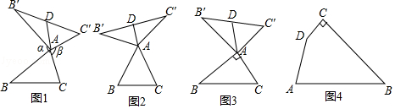

2017年江西省中考数学试卷
参考答案与试题解析

一、选择题（本大题共6个小题，每小题3分，共18分.在每小题给出的四个选项中，只有一项是符合题目要求的.）
1．（3分）（2017•江西）﹣6的相反数是（ ）
A．$\frac{1}{6}$ B．﹣$\frac{1}{6}$ C．6 D．﹣6
【考点】14：相反数．菁优网版权所有
【分析】求一个数的相反数，即在这个数的前面加负号．
【解答】解：﹣6的相反数是6，
故选C
【点评】此题考查了相反数的定义，互为相反数的两个数分别在原点两旁且到原点的距离相等．

2．（3分）（2017•江西）在国家“一带一路”战略下，我国与欧洲开通了互利互惠的中欧班列．行程最长，途经城市和国家最多的一趟专列全程长13000km，将13000用科学记数法表示应为（ ）
A．0.13×10⁵ B．1.3×10⁴ C．1.3×10⁵ D．13×10³
【考点】1I：科学记数法—表示较大的数．菁优网版权所有
【分析】科学记数法的表示形式为a×10^{n}的形式，其中1≤|a|＜10，n为整数．确定n的值时，要看把原数变成a时，小数点移动了多少位，n的绝对值与小数点移动的位数相同．当原数绝对值≥1时，n是非负数；当原数的绝对值＜1时，n是负数．
【解答】解：将13000用科学记数法表示为：1.3×10⁴．
故选B．
【点评】此题考查了科学记数法的表示方法．科学记数法的表示形式为a×10^{n}的形式，其中1≤|a|＜10，n为整数，表示时关键要正确确定a的值以及n的值．

3．（3分）（2017•江西）下列图形中，是轴对称图形的是（ ）
A． B． C． D．
【考点】P3：轴对称图形．菁优网版权所有
【分析】根据轴对称图形的概念求解．
【解答】解：A、不是轴对称图形，故A不符合题意；
B、不是轴对称图形，故B不符合题意；
C、是轴对称图形，故C符合题意；
D、不是轴对称图形，故D不符合题意；
故选：C．
【点评】本题考查了轴对称图形，掌握好轴对称图形的概念．轴对称图形的关键是寻找对称轴，图形两部分折叠后可重合．

4．（3分）（2017•江西）下列运算正确的是（ ）
A．（﹣a⁵）²=a¹⁰ B．2a•3a²=6a²
C．﹣2a+a=﹣3a D．﹣6a⁶÷2a²=﹣3a³
【考点】4I：整式的混合运算．菁优网版权所有
【分析】根据整式的运算法则即可求出答案．
【解答】解：（B）原式=6a³，故B错误；
（C）原式=a，故C错误；
（D）原式=﹣3a⁴，故D错误；
故选（A）
【点评】本题考查整式的运算，解题的关键是熟练运用整式的运算法则，本题属于基础题型．

5．（3分）（2017•江西）已知一元二次方程2x²﹣5x+1=0的两个根为x₁，x₂，下列结论正确的是（ ）
A．x₁+x₂=﹣$\frac{5}{2}$ B．x₁•x₂=1
C．x₁，x₂都是有理数 D．x₁，x₂都是正数
【考点】AB：根与系数的关系．菁优网版权所有
【分析】先利用根与系数的关系得到x₁+x₂=$\frac{5}{2}$＞0，x₁x₂=$\frac{1}{2}$＞0，然后利用有理数的性质可判定两根的符号．
【解答】解：根据题意得x₁+x₂=$\frac{5}{2}$＞0，x₁x₂=$\frac{1}{2}$＞0，
所以x₁＞0，x₂＞0．
故选D．
【点评】本题考查了根与系数的关系：若x₁，x₂是一元二次方程ax²+bx+c=0（a≠0）的两根时，x₁+x₂=﹣$\frac{b}{a}$，x₁x₂=$\frac{c}{a}$．

6．（3分）（2017•江西）如图，任意四边形ABCD中，E，F，G，H分别是AB，BC，CD，DA上的点，对于四边形EFGH的形状，某班学生在一次数学活动课中，通过动手实践，探索出如下结论，其中错误的是（ ）
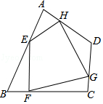
A．当E，F，G，H是各边中点，且AC=BD时，四边形EFGH为菱形
B．当E，F，G，H是各边中点，且AC⊥BD时，四边形EFGH为矩形
C．当E，F，G，H不是各边中点时，四边形EFGH可以为平行四边形
D．当E，F，G，H不是各边中点时，四边形EFGH不可能为菱形
【考点】LN：中点四边形．菁优网版权所有
【分析】连接四边形各边中点所得的四边形必为平行四边形，根据中点四边形的性质进行判断即可．
【解答】解：A．当E，F，G，H是各边中点，且AC=BD时，EF=FG=GH=HE，故四边形EFGH为菱形，故A正确；
B．当E，F，G，H是各边中点，且AC⊥BD时，∠EFG=∠FGH=∠GHE=90°，故四边形EFGH为矩形，故B正确；
C．当E，F，G，H不是各边中点时，EF∥HG，EF=HG，故四边形EFGH为平行四边形，故C正确；
D．当E，F，G，H不是各边中点时，四边形EFGH可能为菱形，故D错误；
故选：D．
【点评】本题主要考查了中点四边形的运用，解题时注意：中点四边形的形状与原四边形的对角线有关．

二、填空题（本大题共6小题，每小题3分，满分18分，将答案填在答题纸上）
7．（3分）（2017•江西）函数y=$\sqrt{x-2}$中，自变量x的取值范围是 x≥2 ．
【考点】E4：函数自变量的取值范围．菁优网版权所有
【分析】根据二次根式的性质，被开方数大于等于0，就可以求解．
【解答】解：依题意，得x﹣2≥0，
解得：x≥2，
故答案为：x≥2．
【点评】本题主要考查函数自变量的取值范围，考查的知识点为：二次根式的被开方数是非负数．

8．（3分）（2017•江西）如图1是一把园林剪刀，把它抽象为图2，其中OA=OB．若剪刀张开的角为30°，则∠A= 75 度．
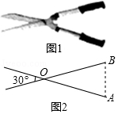
【考点】KH：等腰三角形的性质．菁优网版权所有
【分析】根据等腰三角形的性质和三角形的内角和即可得到结论．
【解答】解：∵OA=OB，∠AOB=30°，
∴∠A=$\frac{1}{2}$（180°﹣30°）=75°，
故答案为：75．
【点评】本题考查了等腰三角形的性质，三角形的内角和，熟练掌握等腰三角形的性质是解题的关键．

9．（3分）（2017•江西）中国人最先使用负数，魏晋时期的数学家刘徽在“正负术”的注文中指出，可将算筹（小棍形状的记数工具）正放表示正数，斜放表示负数．如图，根据刘徽的这种表示法，观察图①，可推算图②中所得的数值为 ﹣3 ．
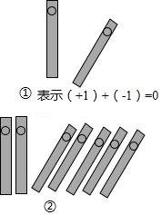
【考点】11：正数和负数．菁优网版权所有
【分析】根据有理数的加法，可得答案．
【解答】解：图②中表示（+2）+（﹣5）=﹣3，
故答案为：﹣3．
【点评】本题考查了有理数的运算，利用有理数的加法运算是解题关键．

10．（3分）（2017•江西）如图，正三棱柱的底面周长为9，截去一个底面周长为3的正三棱柱，所得几何体的俯视图的周长是 8 ．
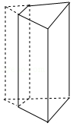
【考点】U2：简单组合体的三视图；I9：截一个几何体．菁优网版权所有
【分析】根据从上边看得到的图形是俯视图，可得答案．
【解答】解：从上边看是一个梯形：上底是1，下底是3，两腰是2，
周长是1+2+2+3=8，
故答案为：8．
【点评】本题考查了简单组合体的三视图，从上边看是一个等腰梯形是解题关键．

11．（3分）（2017•江西）已知一组从小到大排列的数据：2，5，x，y，2x，11的平均数与中位数都是7，则这组数据的众数是 5 ．
【考点】W5：众数；W1：算术平均数；W4：中位数．菁优网版权所有
【分析】根据平均数与中位数的定义可以先求出x，y的值，进而就可以确定这组数据的众数．
【解答】解：∵一组从小到大排列的数据：2，5，x，y，2x，11的平均数与中位数都是7，
∴$\frac{1}{6}$（2+5+x+y+2x+11）=$\frac{1}{2}$（x+y）=7，
解得y=9，x=5，
∴这组数据的众数是5．
故答案为5．
【点评】本题主要考查平均数、众数与中位数的定义，平均数是指在一组数据中所有数据之和再除以数据的个数．中位数是将一组数据从小到大（或从大到小）重新排列后，最中间的那个数（最中间两个数的平均数），叫做这组数据的中位数，如果中位数的概念掌握得不好，不把数据按要求重新排列，就会出错．一组数据中出现次数最多的数据叫做众数．

12．（3分）（2017•江西）已知点A（0，4），B（7，0），C（7，4），连接AC，BC得到矩形AOBC，点D的边AC上，将边OA沿OD折叠，点A的对应边为A'．若点A'到矩形较长两对边的距离之比为1：3，则点A'的坐标为 ：（$\sqrt{7}$，3）或（$\sqrt{15}$，1）或（2$\sqrt{3}$，﹣2） ．
【考点】PB：翻折变换（折叠问题）；D5：坐标与图形性质；LB：矩形的性质．菁优网版权所有
【分析】由已知得出∠A=90°，BC=OA=4，OB=AC=7，分两种情况：（1）当点A'在矩形AOBC的内部时，过A'作OB的垂线交OB于F，交AC于E，当A'E：A'F=1：3时，求出A'E=1，A'F=3，由折叠的性质得：OA'=OA=4，∠OA'D=∠A=90°，在Rt△OA'F中，由勾股定理求出OF=$\sqrt{4^{2}-3^{2}}$=$\sqrt{7}$，即可得出答案；
②当A'E：A'F=3：1时，同理得：A'（$\sqrt{15}$，1）；
（2）当点A'在矩形AOBC的外部时，此时点A'在第四象限，过A'作OB的垂线交OB于F，交AC于E，由A'F：A'E=1：3，则A'F：EF=1：2，求出A'F=$\frac{1}{2}$EF=$\frac{1}{2}$BC=2，在Rt△OA'F中，由勾股定理求出OF=2$\sqrt{3}$，即可得出答案．
【解答】解：∵点A（0，4），B（7，0），C（7，4），
∴BC=OA=4，OB=AC=7，
分两种情况：
（1）当点A'在矩形AOBC的内部时，过A'作OB的垂线交OB于F，交AC于E，如图1所示：
①当A'E：A'F=1：3时，
∵A'E+A'F=BC=4，
∴A'E=1，A'F=3，
由折叠的性质得：OA'=OA=4，
在Rt△OA'F中，由勾股定理得：OF=$\sqrt{4^{2}-3^{2}}$=$\sqrt{7}$，
∴A'（$\sqrt{7}$，3）；
②当A'E：A'F=3：1时，同理得：A'（$\sqrt{15}$，1）；

（2）当点A'在矩形AOBC的外部时，此时点A'在第四象限，过A'作OB的垂线交OB于F，交AC于E，如图2所示：∵A'F：A'E=1：3，则A'F：EF=1：2，
∴A'F=$\frac{1}{2}$EF=$\frac{1}{2}$BC=2，
由折叠的性质得：OA'=OA=4，
在Rt△OA'F中，由勾股定理得：OF=$\sqrt{4^{2}-2^{2}}$=2$\sqrt{3}$，
∴A'（2$\sqrt{3}$，﹣2）；
故答案为：（$\sqrt{7}$，3）或（$\sqrt{15}$，1）或（2$\sqrt{3}$，﹣2）．
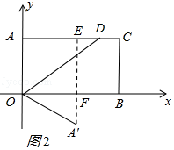
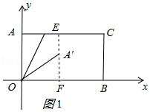
【点评】本题考查了折叠的性质、矩形的性质、坐标与图形性质、勾股定理等知识；熟练掌握折叠的性质和勾股定理是解决问题的关键．

三、解答题（本大题共5小题，每小题6分，共30分.解答应写出文字说明、证明过程或演算步骤.）
13．（6分）（2017•江西）（1）计算：$\frac{x+1}{x^{2}-1}$÷$\frac{2}{x-1}$；
（2）如图，正方形ABCD中，点E，F，G分别在AB，BC，CD上，且∠EFG=90°．求证：△EBF∽△FCG．
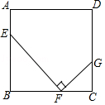
【考点】S8：相似三角形的判定；6A：分式的乘除法；LE：正方形的性质．菁优网版权所有
【分析】（1）先把分母因式分解，再把除法运算化为乘法运算，然后约分即可；
（2）先根据正方形的性质得∠B=∠C=90°，再利用等角的余角相等得∠BEF=∠CFG，然后根据有两组角对应相等的两个三角形相似可判定△EBF∽△FCG．
【解答】（1）解：原式=$\frac{x+1}{(x+1)(x-1)}$•$\frac{x-1}{2}$
=$\frac{1}{2}$；
（2）证明：∵四边形ABCD为正方形，
∴∠B=∠C=90°，
∴∠BEF+∠BFE=90°，
∵∠EFG=90°，
∴∠BFE+∠CFG=90°，
∴∠BEF=∠CFG，
∴△EBF∽△FCG．
【点评】本题考查了相似三角形的判定：有两组角对应相等的两个三角形相似．也考查了分式的乘除法和正方形的性质．

14．（6分）（2017•江西）解不等式组：$\left\{\begin{aligned}&-2x＜6 \\ &3(x-2)≤x-4\end{aligned}\right.$，并把解集在数轴上表示出来．
【考点】CB：解一元一次不等式组；C4：在数轴上表示不等式的解集．菁优网版权所有
【分析】分别求出每一个不等式的解集，根据解集在数轴上的表示即可确定不等式组的解集．
【解答】解：解不等式﹣2x＜6，得：x＞﹣3，
解不等式3（x﹣2）≤x﹣4，得：x≤1，
将不等式解集表示在数轴如下：
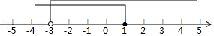
则不等式组的解集为﹣3＜x≤1
【点评】本题考查的是解一元一次不等式组，正确求出每一个不等式解集是基础，熟知“同大取大；同小取小；大小小大中间找；大大小小找不到”的原则是解答此题的关键．

15．（6分）（2017•江西）端午节那天，小贤回家看到桌上有一盘粽子，其中有豆沙粽、肉粽各1个，蜜枣粽2个，这些粽子除馅外无其他差别．
（1）小贤随机地从盘中取出一个粽子，取出的是肉粽的概率是多少？
（2）小贤随机地从盘中取出两个粽子，试用画树状图或列表的方法表示所有可能的结果，并求出小贤取出的两个都是蜜枣粽的概率．
【考点】X6：列表法与树状图法；X4：概率公式．菁优网版权所有
【分析】（1）直接利用概率公式求出取出的是肉粽的概率；
（2）直接列举出所有的可能，进而利用概率公式求出答案．
【解答】解：（1）∵有豆沙粽、肉粽各1个，蜜枣粽2个，
∴随机地从盘中取出一个粽子，取出的是肉粽的概率是：$\frac{1}{4}$；

（2）如图所示：
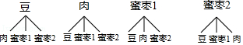，
一共有12种可能，取出的两个都是蜜枣粽的有2种，
故取出的两个都是蜜枣粽的概率为：$\frac{2}{12}$=$\frac{1}{6}$．
【点评】此题主要考查了树状图法求概率，正确列举出所有的可能是解题关键．

16．（6分）（2017•江西）如图，已知正七边形ABCDEFG，请仅用无刻度的直尺，分别按下列要求画图．
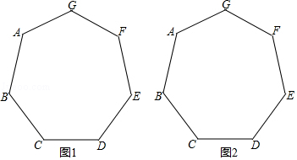
（1）在图1中，画出一个以AB为边的平行四边形；
（2）在图2中，画出一个以AF为边的菱形．
【考点】N3：作图—复杂作图；L5：平行四边形的性质；L8：菱形的性质．菁优网版权所有
【分析】（1）连接AF、BE、CG，CG交AF于M，交BE于N．四边形ABNM是平行四边形．
（2）连接AF、DF，延长DC交AB的延长线于M，四边形AFDM是菱形．
【解答】解：（1）连接AF、BE、CG，CG交AF于M，交BE于N．四边形ABNM是平行四边形．
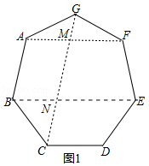
（2）连接AF、DF，∠延长DC交AB的延长线于M，四边形AFDM是菱形．
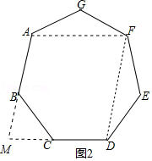
【点评】本题考查复杂作图、平行四边形的性质、菱形的性质等知识，解题的关键是灵活运用所学知识解决问题，属于中考常考题型．

17．（6分）（2017•江西）如图1，研究发现，科学使用电脑时，望向荧光屏幕画面的“视线角”α约为20°，而当手指接触键盘时，肘部形成的“手肘角”β约为100°．图2是其侧面简化示意图，其中视线AB水平，且与屏幕BC垂直．
（1）若屏幕上下宽BC=20cm，科学使用电脑时，求眼睛与屏幕的最短距离AB的长；
（2）若肩膀到水平地面的距离DG=100cm，上臂DE=30cm，下臂EF水平放置在键盘上，其到地面的距离FH=72cm．请判断此时β是否符合科学要求的100°？
（参考数据：sin69°≈$\frac{14}{15}$，cos21°≈$\frac{14}{15}$，tan20°≈$\frac{4}{11}$，tan43°≈$\frac{14}{15}$，所有结果精确到个位）
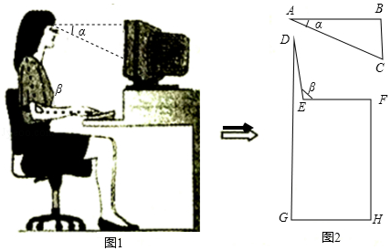
【考点】T8：解直角三角形的应用．菁优网版权所有
【分析】（1）Rt△ABC中利用三角函数即可直接求解；
（2）延长FE交DG于点I，利用三角函数求得∠DEI即可求得β的值，从而作出判断．
【解答】解：（1）∵Rt△ABC中，tanA=$\frac{BC}{AB}$，
∴AB=$\frac{BC}{tanA}$=$\frac{BC}{tan20°}$=$\frac{20}{\frac{4}{11}}$=55（cm）；
（2）延长FE交DG于点I．
则DI=DG﹣FH=100﹣72=28（cm）．
在Rt△DEI中，sin∠DEI=$\frac{DI}{DE}$=$\frac{28}{30}$=$\frac{14}{15}$，
∴∠DEI=69°，
∴∠β=180°﹣69°=111°≠100°，
∴此时β不是符合科学要求的100°．
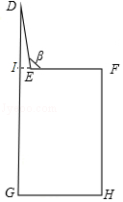
【点评】此题综合性比较强，解此题的关键是把实际问题转化为数学问题，本题只要把实际问题抽象到几何图形中来考虑，就能迎刃而解．

四、（本大题共3小题，每小题8分，共24分）.
18．（8分）（2017•江西）为了解某市市民“绿色出行”方式的情况，某校数学兴趣小组以问卷调查的形式，随机调查了某市部分出行市民的主要出行方式（参与问卷调查的市民都只从以下五个种类中选择一类），并将调查结果绘制成如下不完整的统计图．
种类 | A | B | C | D | E
出行方式 | 共享单车 | 步行 | 公交车 | 的士 | 私家车
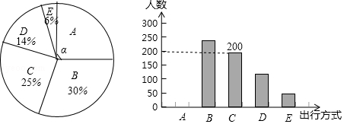
根据以上信息，回答下列问题：
（1）参与本次问卷调查的市民共有 800 人，其中选择B类的人数有 240 人；
（2）在扇形统计图中，求A类对应扇形圆心角α的度数，并补全条形统计图；
（3）该市约有12万人出行，若将A，B，C这三类出行方式均视为“绿色出行”方式，请估计该市“绿色出行”方式的人数．
【考点】VC：条形统计图；V5：用样本估计总体；VA：统计表；VB：扇形统计图．菁优网版权所有
【分析】（1）由C类别人数及其百分比可得总人数，总人数乘以B类别百分比即可得；
（2）根据百分比之和为1求得A类别百分比，再乘以360°和总人数可分别求得；
（3）总人数乘以样本中A、B、C三类别百分比之和可得答案．
【解答】解：（1）本次调查的市民有200÷25%=800（人），
∴B类别的人数为800×30%=240（人），
故答案为：800，240；

（2）∵A类人数所占百分比为1﹣（30%+25%+14%+6%）=25%，
∴A类对应扇形圆心角α的度数为360°×25%=90°，A类的人数为800×25%=200（人），
补全条形图如下：
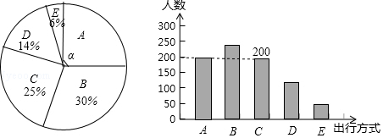

（3）12×（25%+30%+25%）=9.6（万人），
答：估计该市“绿色出行”方式的人数约为9.6万人．
【点评】本题考查的是条形统计图和扇形统计图的综合运用，读懂统计图，从不同的统计图中得到必要的信息是解决问题的关键．条形统计图能清楚地表示出每个项目的数据；扇形统计图直接反映部分占总体的百分比大小．也考查了用样本估计总体的思想．

19．（8分）（2017•江西）如图，是一种斜挎包，其挎带由双层部分、单层部分和调节扣构成．小敏用后发现，通过调节扣加长或缩短单层部分的长度，可以使挎带的长度（单层部分与双层部分长度的和，其中调节扣所占的长度忽略不计）加长或缩短．设单层部分的长度为xcm，双层部分的长度为ycm，经测量，得到如下数据：
单层部分的长度x（cm） | … | 4 | 6 | 8 | 10 | … | 150
双层部分的长度y（cm） | … | 73 | 72 | 71 |  | …
（1）根据表中数据的规律，完成以下表格，并直接写出y关于x的函数解析式；
（2）根据小敏的身高和习惯，挎带的长度为120cm时，背起来正合适，请求出此时单层部分的长度；
（3）设挎带的长度为lcm，求l的取值范围．
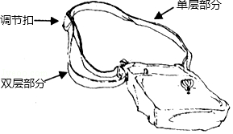
【考点】FH：一次函数的应用．菁优网版权所有
【分析】（1）观察表格可知，y是x的一次函数，设y=kx+b，利用待定系数法即可解决问题；
（2）列出方程组即可解决问题；
（3）由题意当y=0，x=150，当x=0时，y=75，可得75≤l≤150．
【解答】解：（1）观察表格可知，y是x的一次函数，设y=kx+b，
则有$\left\{\begin{aligned}&4k+b=73 \\ &6k+b=72\end{aligned}\right.$，解得$\left\{\begin{aligned}&k=-\frac{1}{2} \\ &b=75\end{aligned}\right.$，
∴y=﹣$\frac{1}{2}$x+75．

（2）由题意$\left\{\begin{aligned}&x+y=120 \\ &y=-\frac{1}{2}x+75\end{aligned}\right.$，解得$\left\{\begin{aligned}&x=90 \\ &y=30\end{aligned}\right.$，
∴单层部分的长度为90cm．

（3）由题意当y=0，x=150，当x=0时，y=75，
∴75≤l≤150．
【点评】本题考查一次函数的应用、待定系数法等知识，解题的关键是灵活运用所学知识解决问题，属于中考常考题型．

20．（8分）（2017•江西）如图，直线y=k₁x（x≥0）与双曲线y=$\frac{k_{2}}{x}$（x＞0）相交于点P（2，4）．已知点A（4，0），B（0，3），连接AB，将Rt△AOB沿OP方向平移，使点O移动到点P，得到△A'PB'．过点A'作A'C∥y轴交双曲线于点C．
（1）求k₁与k₂的值；
（2）求直线PC的表达式；
（3）直接写出线段AB扫过的面积．
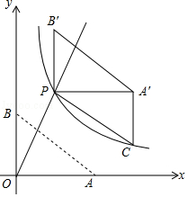
【考点】G8：反比例函数与一次函数的交点问题；FA：待定系数法求一次函数解析式；Q3：坐标与图形变化﹣平移．菁优网版权所有
【分析】（1）把点P（2，4）代入直线y=k₁x，把点P（2，4）代入双曲线y=$\frac{k_{2}}{x}$，可得k₁与k₂的值；
（2）根据平移的性质，求得C（6，$\frac{4}{3}$），再运用待定系数法，即可得到直线PC的表达式；
（3）延长A'C交x轴于D，过B'作B'E⊥y轴于E，根据△AOB≌△A'PB'，可得线段AB扫过的面积=平行四边形POBB'的面积+平行四边形AOPA'的面积，据此可得线段AB扫过的面积．
【解答】解：（1）把点P（2，4）代入直线y=k₁x，可得4=2k₁，
∴k₁=2，
把点P（2，4）代入双曲线y=$\frac{k_{2}}{x}$，可得k₂=2×4=8；

（2）∵A（4，0），B（0，3），
∴AO=4，BO=3，
如图，延长A'C交x轴于D，
由平移可得，A'P=AO=4，
又∵A'C∥y轴，P（2，4），
∴点C的横坐标为2+4=6，
当x=6时，y=$\frac{8}{6}$=$\frac{4}{3}$，即C（6，$\frac{4}{3}$），
设直线PC的解析式为y=kx+b，
把P（2，4），C（6，$\frac{4}{3}$）代入可得
$\left\{\begin{aligned}&4=2k+b \\ &\frac{4}{3}=6k+b\end{aligned}\right.$，解得$\left\{\begin{aligned}&k=-\frac{2}{3} \\ &b=\frac{16}{3}\end{aligned}\right.$，
∴直线PC的表达式为y=﹣$\frac{2}{3}$x+$\frac{16}{3}$；

（3）如图，延长A'C交x轴于D，
由平移可得，A'P∥AO，
又∵A'C∥y轴，P（2，4），
∴点A'的纵坐标为4，即A'D=4，
如图，过B'作B'E⊥y轴于E，
∵PB'∥y轴，P（2，4），
∴点B'的横坐标为2，即B'E=2，
又∵△AOB≌△A'PB'，
∴线段AB扫过的面积=平行四边形POBB'的面积+平行四边形AOPA'的面积=BO×B'E+AO×A'D=3×2+4×4=22．
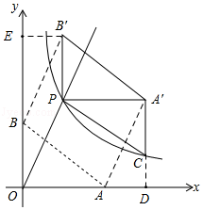
【点评】本题主要考查了反比例函数与一次函数交点问题，待定系数法的运用以及平移的性质的运用，解决问题的关键是将线段AB扫过的面积转化为平行四边形POBB'的面积+平行四边形AOPA'的面积．

五、（本大题共2小题，每小题9分，共18分）.
21．（9分）（2017•江西）如图1，⊙O的直径AB=12，P是弦BC上一动点（与点B，C不重合），∠ABC=30°，过点P作PD⊥OP交⊙O于点D．
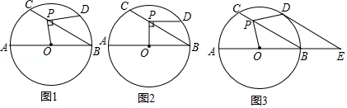
（1）如图2，当PD∥AB时，求PD的长；
（2）如图3，当$\hat{DC}$=$\hat{AC}$时，延长AB至点E，使BE=$\frac{1}{2}$AB，连接DE．
①求证：DE是⊙O的切线；
②求PC的长．
【考点】MR：圆的综合题．菁优网版权所有
【分析】（1）根据题意首先得出半径长，再利用锐角三角函数关系得出OP，PD的长；
（2）①首先得出△OBD是等边三角形，进而得出∠ODE=∠OFB=90°，求出答案即可；
②首先求出CF的长，进而利用直角三角形的性质得出PF的长，进而得出答案．
【解答】解：（1）如图2，连接OD，
∵OP⊥PD，PD∥AB，
∴∠POB=90°，
∵⊙O的直径AB=12，
∴OB=OD=6，
在Rt△POB中，∠ABC=30°，
∴OP=OB•tan30°=6×$\frac{\sqrt{3}}{3}$=2$\sqrt{3}$，
在Rt△POD中，
PD=$\sqrt{OD^{2}-OP^{2}}$=$\sqrt{6^{2}-(2\sqrt{3})^{2}}$=2$\sqrt{6}$；

（2）①证明：如图3，连接OD，交CB于点F，连接BD，
∵$\hat{DC}$=$\hat{AC}$，
∴∠DBC=∠ABC=30°，
∴∠ABD=60°，
∵OB=OD，
∴△OBD是等边三角形，
∴OD⊥FB，
∵BE=$\frac{1}{2}$AB，
∴OB=BE，
∴BF∥ED，
∴∠ODE=∠OFB=90°，
∴DE是⊙O的切线；

②由①知，OD⊥BC，
∴CF=FB=OB•cos30°=6×$\frac{\sqrt{3}}{2}$=3$\sqrt{3}$，
在Rt△POD中，OF=DF，
∴PF=$\frac{1}{2}$DO=3（直角三角形斜边上的中线，等于斜边的一半），
∴CP=CF﹣PF=3$\sqrt{3}$﹣3．
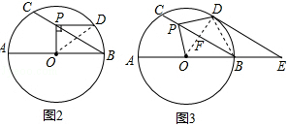
【点评】此题主要考查了圆的综合以及直角三角形的性质和锐角三角三角函数关系，正确得出△OBD是等边三角形是解题关键．

22．（9分）（2017•江西）已知抛物线C₁：y=ax²﹣4ax﹣5（a＞0）．
（1）当a=1时，求抛物线与x轴的交点坐标及对称轴；
（2）①试说明无论a为何值，抛物线C₁一定经过两个定点，并求出这两个定点的坐标；
②将抛物线C₁沿这两个定点所在直线翻折，得到抛物线C₂，直接写出C₂的表达式；
（3）若（2）中抛物线C₂的顶点到x轴的距离为2，求a的值．
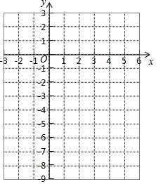
【考点】HA：抛物线与x轴的交点；H6：二次函数图象与几何变换．菁优网版权所有
【分析】（1）将a=1代入解析式，即可求得抛物线与x轴交点；
（2）①化简抛物线解析式，即可求得两个定点的横坐标，即可解题；
②根据抛物线翻折理论即可解题；
（3）根据（2）中抛物线C₂解析式，分类讨论y=2或﹣2，即可解题；
【解答】解：（1）当a=1时，抛物线解析式为y=x²﹣4x﹣5=（x﹣2）²﹣9，
∴对称轴为y=2；
∴当y=0时，x﹣2=3或﹣3，即x=﹣1或5；
∴抛物线与x轴的交点坐标为（﹣1，0）或（5，0）；

（2）①抛物线C₁解析式为：y=ax²﹣4ax﹣5，
整理得：y=ax（x﹣4）﹣5；
∵当ax（x﹣4）=0时，y恒定为﹣5；
∴抛物线C₁一定经过两个定点（0，﹣5），（4，﹣5）；
②这两个点连线为y=﹣5；
将抛物线C₁沿y=﹣5翻折，得到抛物线C₂，开口方向变了，但是对称轴没变；
∴抛物线C₂解析式为：y=﹣ax²+4ax﹣5，

（3）抛物线C₂的顶点到x轴的距离为2，
则x=2时，y=2或者﹣2；
当y=2时，2=﹣4a+8a﹣5，解得，a=$\frac{7}{4}$；
当y=﹣2时，﹣2=﹣4a+8a﹣5，解得，a=$\frac{3}{4}$；
∴a=$\frac{7}{4}$或$\frac{3}{4}$；
【点评】本题考查了代入法求抛物线解析式的方法，考查了抛物线翻折后对称轴不变的原理，考查了抛物线顶点的求解．

六、（本大题共12分）
23．（12分）（2017•江西）我们定义：如图1，在△ABC中，把AB点绕点A顺时针旋转α（0°＜α＜180°）得到AB'，把AC绕点A逆时针旋转β得到AC'，连接B'C'．当α+β=180°时，我们称△A'B'C'是△ABC的“旋补三角形”，△AB'C'边B'C'上的中线AD叫做△ABC的“旋补中线”，点A叫做“旋补中心”．
特例感知：
（1）在图2，图3中，△AB'C'是△ABC的“旋补三角形”，AD是△ABC的“旋补中线”．
①如图2，当△ABC为等边三角形时，AD与BC的数量关系为AD= $\frac{1}{2}$ BC；
②如图3，当∠BAC=90°，BC=8时，则AD长为 4 ．
猜想论证：
（2）在图1中，当△ABC为任意三角形时，猜想AD与BC的数量关系，并给予证明．
拓展应用
（3）如图4，在四边形ABCD，∠C=90°，∠D=150°，BC=12，CD=2$\sqrt{3}$，DA=6．在四边形内部是否存在点P，使△PDC是△PAB的“旋补三角形”？若存在，给予证明，并求△PAB的“旋补中线”长；若不存在，说明理由．
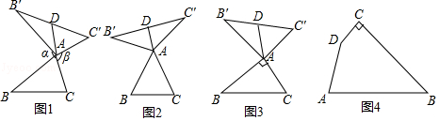
【考点】LO：四边形综合题．菁优网版权所有
【分析】（1）①首先证明△ADB′是含有30°是直角三角形，可得AD=$\frac{1}{2}$AB′即可解决问题；
②首先证明△BAC≌△B′AC′，根据直角三角形斜边中线定理即可解决问题；
（2）结论：AD=$\frac{1}{2}$BC．如图1中，延长AD到M，使得AD=DM，连接E′M，C′M，首先证明四边形AC′MB′是平行四边形，再证明△BAC≌△AB′M，即可解决问题；
（3）存在．如图4中，延长AD交BC的延长线于M，作BE⊥AD于E，作线段BC的垂直平分线交BE于P，交BC于F，连接PA、PD、PC，作△PCD的中线PN．连接DF交PC于O．想办法证明PA=PD，PB=PC，再证明∠APD+∠BPC=180°，即可；
【解答】解：（1）①如图2中，
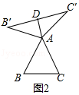
∵△ABC是等边三角形，
∴AB=BC=AB=AB′=AC′，
∵DB′=DC′，
∴AD⊥B′C′，
∵∠BAC=60°，∠BAC+∠B′AC′=180°，
∴∠B′AC′=120°，
∴∠B′=∠C′=30°，
∴AD=$\frac{1}{2}$AB′=$\frac{1}{2}$BC，
故答案为$\frac{1}{2}$．

②如图3中，
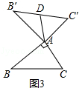
∵∠BAC=90°，∠BAC+∠B′AC′=180°，
∴∠B′AC′=∠BAC=90°，
∵AB=AB′，AC=AC′，
∴△BAC≌△B′AC′，
∴BC=B′C′，
∵B′D=DC′，
∴AD=$\frac{1}{2}$B′C′=$\frac{1}{2}$BC=4，
故答案为4．

（2）结论：AD=$\frac{1}{2}$BC．
理由：如图1中，延长AD到M，使得AD=DM，连接E′M，C′M
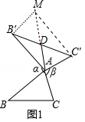
∵B′D=DC′，AD=DM，
∴四边形AC′MB′是平行四边形，
∴AC′=B′M=AC，
∵∠BAC+∠B′AC′=180°，∠B′AC′+∠AB′M=180°，
∴∠BAC=∠MB′A，∵AB=AB′，
∴△BAC≌△AB′M，
∴BC=AM，
∴AD=$\frac{1}{2}$BC．

（3）存在．
理由：如图4中，延长AD交BC的延长线于M，作BE⊥AD于E，作线段BC的垂直平分线交BE于P，交BC于F，连接PA、PD、PC，作△PCD的中线PN．
连接DF交PC于O．
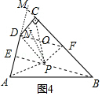
∵∠ADC=150°，
∴∠MDC=30°，
在Rt△DCM中，∵CD=2$\sqrt{3}$，∠DCM=90°，∠MDC=30°，
∴CM=2，DM=4，∠M=60°，
在Rt△BEM中，∵∠BEM=90°，BM=14，∠MBE=30°，
∴EM=$\frac{1}{2}$BM=7，
∴DE=EM﹣DM=3，
∵AD=6，
∴AE=DE，∵BE⊥AD，
∴PA=PD，PB=PC，
在Rt△CDF中，∵CD=2$\sqrt{3}$，CF=6，
∴tan∠CDF=$\sqrt{3}$，
∴∠CDF=60°=∠CPF，
易证△FCP≌△CFD，
∴CD=PF，∵CD∥PF，
∴四边形CDPF是矩形，
∴∠CDP=90°，
∴∠ADP=∠ADC﹣∠CDP=60°，
∴△ADP是等边三角形，
∴∠ADP=60°，∵∠BPF=∠CPF=60°，
∴∠BPC=120°，
∴∠APD+∠BPC=180°，
∴△PDC是△PAB的“旋补三角形”，
在Rt△PDN中，∵∠PDN=90°，PD=AD=6，DN=$\sqrt{3}$，
∴PN=$\sqrt{DN^{2}+PD^{2}}$=$\sqrt{(\sqrt{3})^{2}+6^{2}}$=$\sqrt{39}$．
【点评】本题考查四边形综合题、全等三角形的判定和性质、平行四边形的判定和性质、直角三角形30度角性质、等边三角形的判定和性质、矩形的判定和性质等知识，解题的关键是灵活运用所学知识解决问题，学会添加常用辅助线，构造全等三角形解决问题，属于中考压轴题．

